№ 2 (6) 29 апреля 2008 года, вторник
Специальный выпуск
Общественно политическая газета детской организации «Возрождение» МОУ «СОШ с.Сосновка» Саратовского района.

Главное - не оставаться равнодушным

Весной этого года мы продолжили работу по благоустройству и озеленению села и пришкольного участка. Провели субботник по очистке школьного двора после зимы. Обрезали деревья и кустарники. Учащиеся средних и младших классов посадили цветы. И хотя на пришкольном участке уже много больших и красивых деревьев, всё же нашлось место для девяти каштанов и восемнадцати сосен. Благодарим Шкурову Яну Михайловну, Соколова Виталия и его папу за предоставленные саженцы деревьев. Этих саженцев хватило не только для школы, но и для улиц села. Девочки из 11 класса провели распродажу многолетних цветочно-декоративных растений. На вырученные деньги (220 руб.) будут приобретены горшки для растений в кабинет биологии.
Мы любим свою школу, наше село. Хотим видеть его чистым, ухоженным, цветущим.

Приглашаем

учащихся и их родителей принять участие в конкурсе цветников и уголков отдыха во дворе, а так же в конкурсе «Экодом».
Заявки на участие в конкурсе принимает Кошелюк Оксана.
Создайте свой экодом, вырастите цветы, украсьте планету.
Желаем успехов!
СИД

Главе Михайловского муниципального
образования Прибыловой А.В.
СИДа детской организации «Возрождение»
МОУ «СОШ с.Сосновка»

Ходатайство
Уважаемая Анна Викторовна, обращаемся к Вам с просьбой поддержать нас в делах, направленных на благоустройство с.Сосновки.
Среди учащихся нашей школы и их родителей проводится смотр – конкурс приусадебных участков и прилегающей территории «Экодом».
Критерии оценки:
1. Содержание участка и прилегающей территории в чистоте, отсутствие бурьяна.
2. Состояние заборов, изгороди, их эстетический вид.
3. Наличие и состояние закрытой мусорной ямы или другого приспособления для сбора и утилизации бытового мусора.
Подведение итогов в сентябре 2008 года.
Хотелось бы, чтобы в подобном смотре участвовали не только люди причастные к школе, а все жители села. Может быть, это заставит отдельных несознательных граждан проявить экологическую культуру и навести порядок у своих подворий, а так же прекратить вывозить мусор за околицу. Просим провести подобный конкурс на базе администрации.

30 апреля 2008 года Члены СИД детской организации «Возрождение»

*****************************************************************************

Главе Михайловского муниципального
образования Прибыловой А.В.
СИДа детской организации «Возрождение»
МОУ «СОШ с.Сосновка»

Обращение
Наша организация «Возрождение» проводит экологическую акцию «Родному селу заботу и чистоту». Учащимися школы проведено изучение экологического состояния села и окрестностей. Выявлены места экологического бедствия - свалки. Работа по их устранению была проведена и многие свалки убраны. Но отдельные несанкционированные свалки остались и даже продолжают увеличиваться, т.к. несознательные жители села вывозят туда мусор со своих дворов.
Просим Вас принять меры к тому, чтобы пойма реки, улицы села и окрестности села не загрязнялись, а имеющиеся кучи мусора были убраны. Свалки обнаружены в пойме реки Малая Сосновочка, на окраине Села в овраге Прогонном, в овраге Большом, около Дубровки.
Наличие несанкционированных свалок в населённых пунктах и в окрестностях села, в пойме реки, нарушает право граждан на благоприятную окружающую среду, гарантированную Конституцией Р.Ф.
О принятых мерах просим сообщить по адресу: Саратовская область. Саратовский район. Ул.Школьная,17. МОУ «СОШ с.Сосновка» СИД Детская организация «Возрождение».

30 апреля 2008 года Члены СИД детской организации «Возрождение»

Лесной пожар

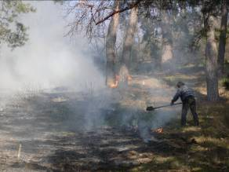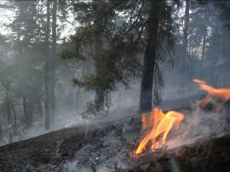

Небрежное обращение с огнём в лесу, выжигание сухой травы на полях, вдоль дорог – вот основная причина лесных пожаров.
В нынешнем году на территории Поповского лесничества уже произошло несколько пожаров. 13 апреля 2008 года горел лес на горе около нашего села на горе Саратовской, 29 апреля – на Комаровой горе.
Лесной пожар – это настоящее бедствие. В огне страдают и гибнут деревья, выгорают кустарники и трава, погибают мелкие лесные животные.
На месте гари побывали учащиеся 6 класса. Перед ними открылось печальное зрелище. Чёрное пятно долго будет оставаться не зарастающим шрамом в лесу.
Благодарим жителей села, принявших активное участие в тушении огня: Виктора Власова, Владимира Дорошенко, Людмилу Теплякову, Валерия Олейникова, Петра Кудряшова

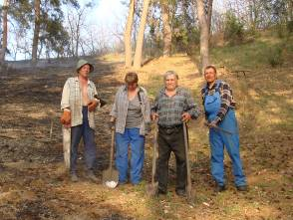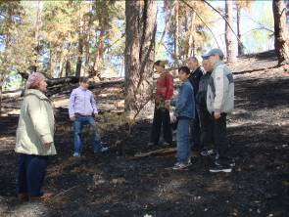
Экологическое состояние села и его окрестностей

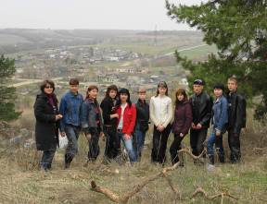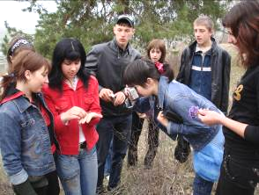

Наверное, многие жители не безразличны к тому, каким мы видим наше село, чистым или замусоренным. В нашем классе эта тема обсуждалась многократно. В последнее время стало заметно, что свалок мусора на улицах Сосновки стало меньше.
Это мы наблюдали и во время экскурсии 8 апреля этого года. Да в селе стало чище. Но когда мы поднимались на Комарову гору, то на открывшейся панораме увидели даже издалека кучи мусора в овраге Большом (по дороге в Вязовку), в овраге Прогонном (в сторону Юрловки), на краю оврага у Дубровки.
Очевидно, что такое красивое село, обрамлённое лесом и лугами, на своих окраинах, так захламлено. Досадно, что в школе ведётся и разъяснительная, и практическая работа, но сознательной культуры жители нашего села достигли далеко не все. И хочется надеяться, что все мы будем добрее к людям и к природе, и прекратим захламлять нашу Землю. Тем более что природа к нам благосклонна.
Во время экскурсии мы любовались весенним лесом, слушали птиц. И были приятно удивлены, когда в овраге Замарашкином увидели большого чёрного дятла - желну. Это редкая птица, занесённая в Красную книгу России. В наших местах никто раньше чёрного дятла не видел. Но раз он появился и у нас, значит ему здесь хорошо.
Я рад, что в наших лесах расселяются редкие птицы и их становится больше. Я горжусь своим селом. Горжусь тем, что у нас есть очень красивые места.
Виталий Соколов
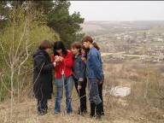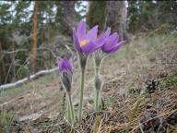
Благодарим за мостик

25 апреля мы ходили на экскурсию в лес. Через речку нам пришлось переходить через добротный деревянный мостик, который был выстроен жителями нашего села Виктором Власовым и Владимиром Дорошенко.
Мальчишки с удовольствием потопали по мостику ногами, проверяя его прочность.
Хороший мост, удобный. Теперь можно легко перейти через речку к роднику за водой, или в лес за грибами и ягодами.
Шестиклассники выражают благодарность тем, кто сделал такой замечательный мост. Большое спасибо Вам, дядя Витя и дядя Вова. Доброго Вам здоровья.

Зайцева Галя, Ахмедов Ахад, Мендугалиев Влад

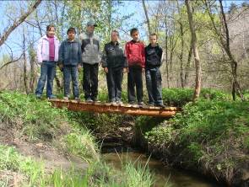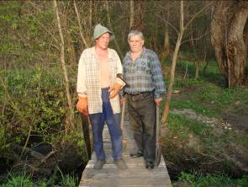

*****************************************************************************

Берегите первоцветы

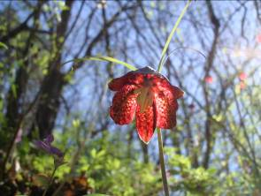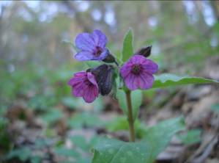
Рябчик русский Медуница обыкновенная
Учимся беречь природу
Наша школа приняла участие в конкурсе «зелёных» «Сохраним энергию Земли». Организаторами и участниками торжественного мероприятия по награждению победителей стали глава администрации района Анатолий Зотов, председатель ассоциации «Партнёрство для развития», председатель общественного экологического Совета Саратовской области Ольга Пицунова, представитель партии зелёных «Гринпис России» Игорь Подгорный, начальник районного управления образования Юрий Сычёв. Они вручали ребятам, занявшим призовые места, Почётные грамоты и памятные подарки. В конкурсе приняли участие ребята из всех школ Саратовского района. Наша редакция заняла I место в номинации «Моя газета», в которой мы рассказали об экологических проблемах нашего села.
П О З Д Р А В Л Я Е М
учащихся школы и учителей с успехами. Так держать!
Редколлегия

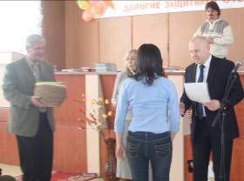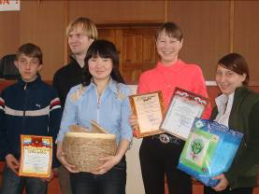

******************************************************************

Главному редактору нашей газеты Эльвире Хайрулиной вручают грамоту и ценные подарки Анатолий Зотов, Ольга Пицунова и Юрий Сычёв.
Фото на память. Восьмиклассники с представителем партии «Гринпис России» Игорем Подгорным.

Тираж 5
Руководители специального выпуска газеты –
Замедлина Л.Н., учитель биологии, методист,
Почётный работник общего образования РФ;
Замедлина А.Б. учитель физики и экологии.
Главный редактор – Эльвира Хайрулина, 8 кл.
Редакторы новостей – Алёна Михновец, 8 кл., Мария Кузнецова, 8 кл.
Дизайн и вёрстка – Екатерина Ашумова, 8 кл., Алёна Умнова, 8 кл.
Редакторы разделов – Оксана Кошелюк 8 кл.,
Иван Воронин 8 кл., Виталий Соколов 8 кл.
© Фотографии – Замедлиной А.Б.

Номер подписан в печать:
14.04.2008 г. в 15.00

Адрес: 410508
Саратовская область,
Саратовский район,
с.Сосновка, ул. Школьная, 17.
Тел. (8452) 99-35-49
e-mail: sosnovka17@ rambler.ru

